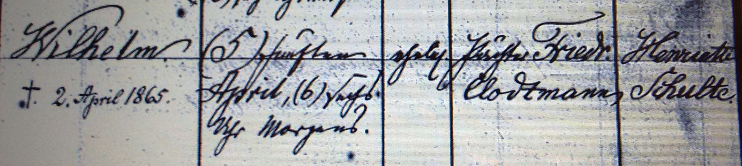

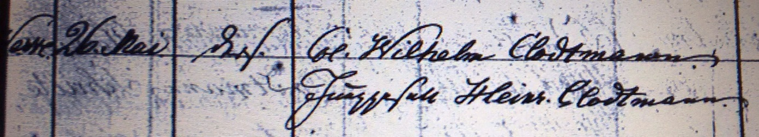

Kirchenbuch Heeren 1864; ARCHION-Bild 44 in „Taufen 1854 – 1896“
Abschrift:
„ Wilhelm † 2.April 1865; Geburtsdatum: 5. April 6 Uhr morgens; ehelich; Vater: Pächter Friedr. Clodtmann; Mutter: Henriette Schulte; Werve; Taufdatum: 26. Mai; ders. (Pfarrer Poetter, KJK); Taufzeugen: Col. Wilhelm Clodtmann; Junggesell Heinr. Clodtmann“.

